上海久科有限公司

B/S 版功能需求说明书

上海久科信息技术有限公司

2016年9月28日

作者：产品事业部

**保 密**

本文件及其内容为上海久科信息技术有限公司保密资料。本文件及其内容永远属于上海久科信息技术有限公司拥有财产，在无上海久科信息技术有限公司采用书面形式表示同意外，本文件

1. 不可以用于其他非原指定用途；
2. 不可以向第三方披露；

1. 不可采用任何形式进行复制和传播，包括但不限于传真、纸张邮件和电子邮件。

**文档修改历史**

|  |  |  |  |
| --- | --- | --- | --- |
| **版 本** | **修改人** | **日 期** | **描 述** |
| V1.0 | Sara | 20160928 | 版本创建 |
| V1.1 | Sara | 20161008 | 版本修改 |
|  |  |  |  |

目录

1 概述 6

1.1 本文目的 6

1.2 适用范围 6

1.3 术语与缩略词 6

1.4 运行环境 6

1.5 参考文档 6

2 总体说明 7

2.1 功能列表 7

3 功能说明 9

3.1 客服对话 9

3.2 访客监控 23

3.3 客服监控 27

3.4 服务记录 28

3.5 常用预存 29

3.6 用户留言 31

3.7 个人设置 33

# 概述

## 本文目的

针对B/S 客服对话界面采用H5重构的需求说明。

## 适用范围

本文档适用于上海久科全渠道智能客服云平台B/S版本功能的开发和测试人员。

## 术语与缩略词

|  |  |
| --- | --- |
| **缩略语** | **描述** |
| **B/S** | Browser/Server，浏览器/服务器模式，通过浏览器实现客服对话 |
|  |  |

## 运行环境

硬件环境：

CPU：2.0GHz及以上  
内存：2G及以上

硬盘：80G及以上

软件环境：

服务器：支持Windows Service 2008以上版本

浏览器：IE9及以上版本，其它主流浏览器

## 参考文档

|  |  |
| --- | --- |
| **序号** | **参考文档** |
| **1** |  |
| **2** |  |
| **3** |  |

# 总体说明

采用H5技术重构客服对话界面及功能逻辑，先采用flex通讯方式，后期考虑采用H5 WebSocket通讯方式。

## 功能列表

本说明书包含所有功能，需预研功能列表如下所示：

|  |  |  |
| --- | --- | --- |
| 客服对话 | 在线交流 | 文字编辑交流（设置字体大小样式） |
| 输入预知：输入关键词后即可在常用预存显示对应的标题，双击即可将内容显示到输入框 |
| 图片截屏（支持快捷键截屏）（MAC版不支持） |
| 表情应用 |
| 传送文件 |
| 文件开关（控制访客端是否可发送文件） |
| 访客信息收集推送 |
| 满意度推送 |
| 知识库搜索 |
| 快捷键 | 快捷键发送（支持使用enter或ctrl+enter） |
| 状态设置 | 联机、用餐、休息、忙碌、公务、脱机 |
| 信息查询 | 排队数、已接入数：显示坐席当天已接入数量及坐席所在业务类型排队梳理。 |
| 访客信息，包含来源业务类型，访客昵称、交谈次数等信息 |
| 客户信息 |
| 对话记录：访客的历史对话记录。 |
| 对话分类：针对每通对话的对话小结。 |
| 智能推荐 |
| 插件中心：查看配置的外部插件 |
| 预存查询 | 常用文件 |
| 常用网页 |
| 常用预存：常用文本预存 |
| 访客状态 | 在线对话：正在交谈的对话列表 |
| 离线对话：主动离开或超时退出的访客对话列表 |
| 对话管理 | 手动接入：当坐席对应的业务类型有排队时，坐席可点击“手动接入”接入队列中的一个访客。 |
| 对话转移：当坐席遇到不能解决的问题或有急事需离开的时候可以将对话转移给别的坐席。 |
| 对话监控：坐席班长可对所有正在对话的对话进行实时监控 |
| 对话邀请：坐席遇到不能解决的问题，可邀请其它坐席加入对话一起为访客服务 |
| 对话接管：坐席班长监控对话时如发现对话异常，可对对话进行接管。 |
| 封锁访客：可将访客拉入黑名单 |
| 信息提醒 | 坐席响应超标提醒（闪烁提醒）；未读消息提醒。系统通知等消息弹框 |
| 结束对话 |  |
| 对话评估 | 对对话进行小结 |
| 智能推荐 | 点击客服发送的内容，会自动打开右侧智能推荐页签，推荐相似度最高的5个答案给客服 |
| 访客监控 | 信息展示 | 访客信息 |
| 来源信息 |
| 系统信息 |
| 浏览轨迹 |
| 对话记录 |
| 监控对话：监控所有正在浏览或对话的访客，监控列表实时刷新 | |
| 封锁访客：将访客拉入黑名单 | |
| 手动刷新 | |
| 关闭监控 | |
| 通过状态、昵称等列进行监控列表查询 | |
| 客服监控 | 客服状态统计 | 联机数 |
| 脱机数 |
| 用餐数 |
| 休息数 |
| 公务数 |
| 忙碌数 |
| 系统通知 | 通知查询 |
| 新建通知 |
| 发布通知 |
| 服务记录 | 对话查询 | |
| 对话质检 | |
| 对话分类修改 | |
| 对话导出 | |
| 按组织架构查看数据 |  |
| 常用预存 | 系统预存 | 所有坐席均可查看的常用语 |
| 个人预存 | 仅创建坐席可查看的常用语 |
| 文本预存 | 添加预存 |
| 编辑预存 |
| 删除预存 |
| 文件预存 | 添加预存 |
| 编辑预存 |
| 删除预存 |
| 网页预存 | 添加预存 |
| 编辑预存 |
| 删除预存 |
| 用户留言 | 留言查询 | |
| 留言回复 | |
| 留言导出 | |
| 个人设置 | 常用 | 常用设置包含发送快捷键设置、常用预存自动搜索设置、状态自动切换设置、系统最小化设置 |
| 基本信息 | 基本信息编辑、坐席问候语设置 |
| 密码修改 | 密码修改 |
| 快捷预存 | 快捷文本预存管理 |

图2-1 功能列表

# 功能说明

## 客服对话

1. 默认界面

登录后默认打开“客服对话”界面，且状态为登录时选择的状态。

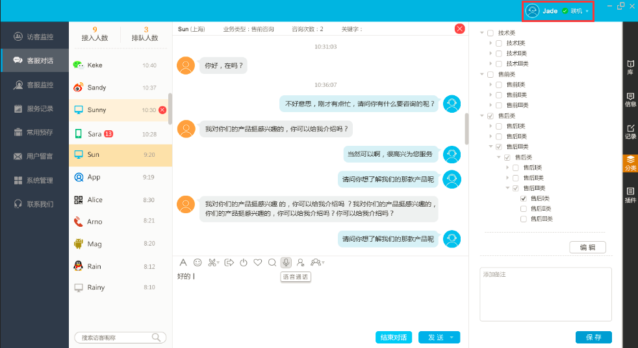

1. 接入对话

访客可以从PC、H5、微信等渠道接入，通过路由规则分配到当前坐席后，在坐席对话列表中新增该对话，对话显示访客的来源渠道、访客昵称及接入时间。对话按接入时间倒序排序；

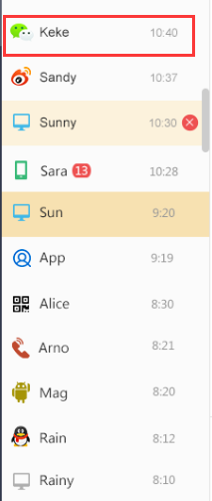

1. 关闭对话

可在两处地方关闭对话，一是对话列表中，鼠标移上去，在列表右侧显示红色关闭图标；二是在对话窗口右上角，鼠标移上去，关闭按钮可从灰色变成红色。（预研仅需实现第二种关闭方式）

点击关闭后，如后台勾选了“对话结束后保存对话分类”，需先判断关闭对话前是否已保存了对话分类，如未保存，需提示“请先在右侧保存对话分类后结束对话！”，用户点击“确定”后，自动打开“对话分类”页签，保存对话分类后，点击关闭，进行关闭对话确认“确定关闭对话吗”，用户点击“确定”，可以关闭对话，关闭对话后，该对话从列表中清空；点击“取消”，回到当前页面。

否则，如当前对话已勾选了对话分类或后台未设置“对话结束后保存对话分类”，点击关闭，进行关闭对话确认“确定关闭对话吗”，用户点击“确定”，可以关闭对话，关闭对话后，该对话从列表中清空；点击“取消”，回到当前页面。

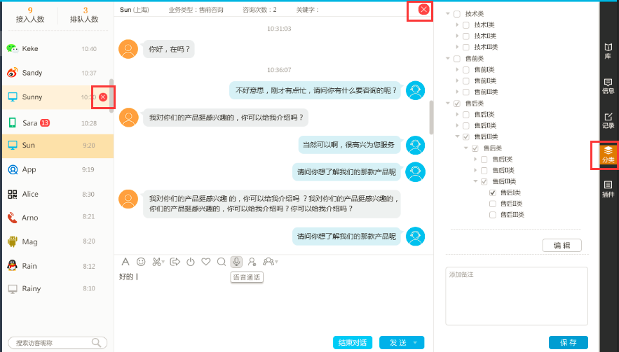

1. 离线对话

由于非客服主动关闭对话而离线的对话，显示为离线对话，来源渠道置灰，对话置底。

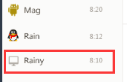

点击离线对话，可给访客发送离线消息，微信端访客可实时收到离线消息，PC和H5访客未清浏览器情况下，再次访问对话页面，可查看离线消息；离线消息需插入上一通对话记录最后。

1. 接入人数和排队人数

坐席登录后，在“接入人数”实时显示该坐席当天分配到的对话数。在“排队人数”中则显示该坐席所有业务类型中，当前的排队数总和。计算方式为：假设坐席有A、B、C3个业务类型，其中A业务类型无排队，B业务类型排队数为b，C业务类型排队数为c，则该坐席显示的排队数为b+c。

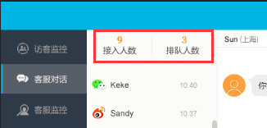

1. 搜索访客昵称

在搜索访客昵称中输入访客昵称，即可模糊搜索访客列表中的访客。访客列表超过一屏时显示滚动条。

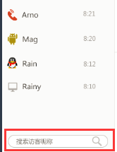

1. 访客信息

将目前访客信息中的字段仅选取昵称（来源地区）、业务类型、咨询次数、关键字5个字段显示，如下图所示：

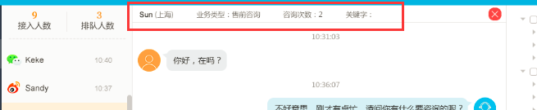

1. 对话工具

接入对话后，支持文字、表情、截屏、发送文件、文件开关、满意度、知识库、访客信息收集及访客拉黑名单，客服协同（手动接入对话、邀请、转移）和接管对话。



* 鼠标移至“”，提示“字体设置”，点击“”，如下图所示：显示字体设置，默认字体为宋体，默认字号为14号。可设置字体及字体大小。

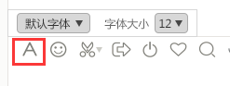

* 鼠标移至“”提示“表情”，点击“”，弹出表情选择框，如下图所示，可点击选择表情，并将表情显示到输入框中。

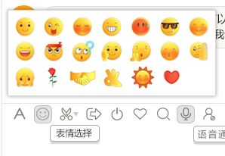

* 鼠标移至，提示“屏幕截图”，点击，根据客户浏览器，提醒客户下载截屏插件，截屏插件安装后，刷新页面后，点击，可进行屏幕截图，截图成功后，图片显示到输入框中。

点击截屏的小箭头，可显示截屏选项：“屏幕截图Ctrl+Alt+X”和“截图时隐藏当前窗口”选项，如下图所示。点击“屏幕截图Ctrl+Alt+X”，可根据“截图时隐藏当前窗口”选中状态进行屏幕截图，如“截图时隐藏当前窗口”为选中，则截屏时将当前浏览器隐藏，否则，截屏时直接截取当前窗口。

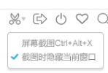

* 鼠标移至，提示“传送文件”，点击，可打开本地目录发送文件。
* 如在系统管理后台中“访客对话窗口-显示项设置”中勾选了“发送文件”，坐席端显示文件开关按钮，否则，隐藏该按钮。当勾选后，鼠标移至“”，提示“文件开关”，点击，开关状态变成，在访客端出现提示：“客服已经为您打开发送文件功能，要使用请点击面板上的按钮”，同时，在访客工具栏出现发送文件按钮。如下图所示：

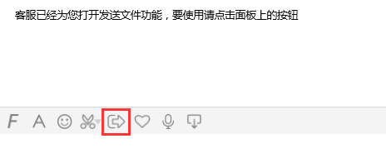

* 鼠标移至“”，提示“满意度”，坐席点击，系统判断后台“访客对话窗口中-满意度管理”中是否有“启用”的满意度，如无，弹出提示：“请在后台启用满意度方案”；如有，坐席端提示“推送满意度成功”，并在访客端弹出满意度调查弹窗，如下图所示：

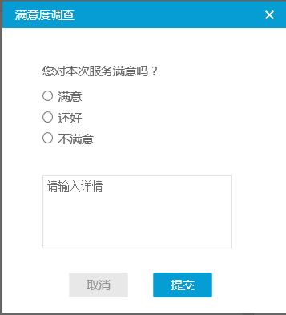

* 鼠标移至“”，提示“知识库”，坐席点击“”，打开知识库弹框页面，显示知识库查询页面。点击知识分类，可查看该分类下的所有知识。点击知识问题，可显示知识的答案，并对答案进行复制和发送，点击“复制”，复制答案内容到剪贴板；点击“发送”，将答案发送到对话框；点击“搜索”，可按关键词搜索知识标题及全文。该知识库仅显示后台“知识库管理”中已勾选了“坐席端”的知识。

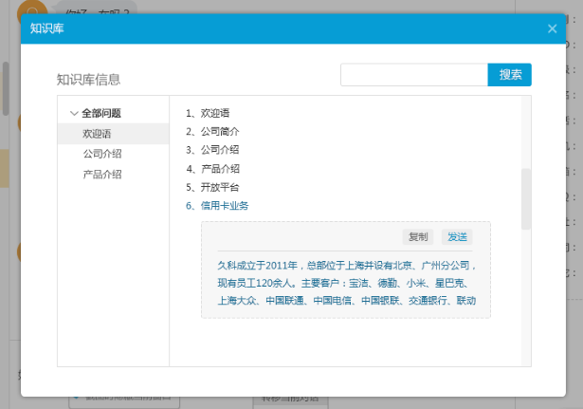

* 鼠标移至，提示“对话分类”，坐席点击，自动打开右侧对话分类页签，坐席可勾选页签内容进行对话分类。
* 鼠标移至“”，提示“封锁访客”，坐席点击“”，弹出将当前访客加入黑名单对话框：“封锁访客：请输入封锁原因” （文本框，非必填），用户点击“确定”，将访客封锁；被封锁的访客将存在“业务管理-封锁访客管理”中；被封锁的访客，不影响当次对话，但下次再接入时，访客端提示：您已被封锁，无法接入对话；（其中，PC端和H5清除cookie后可再次接入；微信粉丝除非被解锁，否则无法再接入）

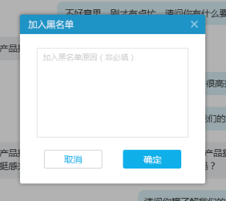

* 鼠标移至“”，提示“客服协同”，坐席点击“”，可显示子菜单：

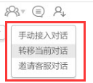

* 点击“手动接入对话”，当坐席所在业务类型有排队时，可手动接入所有排队人数中，等待时间最久的客户。当坐席无排队时，系统弹出提示：“当前无人排队”。
* 点击“转移当前对话”，可弹出客服选择列表，支持按组织架构选择客服，点击组织架构，可显示该组织架构下的在线客服及客服对应的当前在线数/最大接入数；选择某一个客服，如果该客服的当前在线数=最大接入数，则提示：“该客服已接满”；否则，转移当前对话到该客服；对话从当前对话列表中消失；且以新对话的形式出现在被转移的客服的对话列表中，显示在对话列表最上方，且可以在当前对话窗口查看转移前的所有对话记录，整个过程访客无感知。对话结束后，该对话归属转移后的客服。

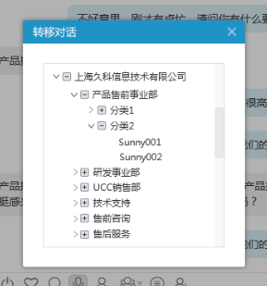

* 点击“邀请客服对话”，可弹出客服选择列表，支持按组织架构选择客服，点击组织架构，可显示该组织架构下的在线客服及客服对应的当前在线数/最大接入数；选择某一个客服，如果该客服的当前在线数=最大接入数，则提示：“该客服已接满”；否则，将该客服加入到当前对话房间；该对话以新对话的形式出现在被邀请的客服的对话列表中，显示在对话列表最上方，且可以在当前对话窗口查看邀请前的所有对话记录，整个过程访客无感知。且客服可以看到房间内所有人的讲话，其中，非本人的对话显示在左侧，本人的对话显示在右侧，非本人的客服显示名称为：客服-客服昵称。
* 鼠标点击“”，提示“接管对话”，该按钮仅在监控了一个对话后可用，在访客监控中选择一个对话，点击监控后，在该坐席的对话列表中新增监控的对话， 同时可查看被监控的对话所有对话内容，但工具栏置灰，关闭监控对话不影响该对话，仅将监控的对话从执行监控的坐席列表中删除。被监控的对象及访客无感知。

点击，可接管当前监控的对话。接管后，工具栏可用，可和访客进行正常聊天。被接管的对象仅可查看对话内容，工具栏置灰，无法对话。被接管的对象从其对话列表中关闭该对话，不影响对话的进行，仅将被接管的对话从被接管的坐席列表中删除。

1. 输入框

输入框右侧包含发送按钮，点击“发送”右侧的小三角，可勾选“按Enter键发送消息”或按“Ctrl+Enter键发送消息”，勾选以后，按对应快捷键即可发送消息到对话框中。且个人设置中“常用”页签“发送消息”选项对应进行切换。

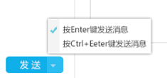

输入框的内容限制，最大1000个字，即2000个字符。输入框内提示“当前输入字符数/最大输入字符”。

1. 聊天区域

非本人（访客及邀请或被邀请的其他客服）发送的消息显示在左侧，客服自己发送的消息显示在右侧。仅需显示访客/客服头像及对应的消息内容；当2分钟内连续讲话时，仅显示第一句话的时间，否则，显示每句话的时间。

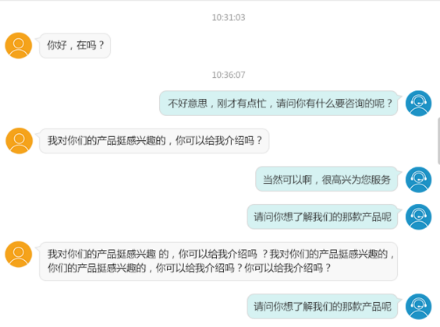

1. 常用预存（预存）

点击右侧菜单“预存”可打开常用预存界面，默认展示系统文本预存根目录，可点击网页预存和文件预存进行对应切换；点击“文本预存”可读取“常用预存”中的系统文本预存，以树形结构呈现，最后一级展示详细预存文本；点击“个人预存”可切换到系统预存界面。点击最后一级的预存，可将预存内容输入到输入框中。

在搜索框中输入关键字进行搜索，可对当前所在目录的预存分类及预存内容进行模糊搜索。

1. 客户信息（信息）

点击右侧菜单“信息”可打开客户信息页面；可显示客户信息(信息来源：如访客填写了访客信息收集并保存以后，会显示在客户信息中，如客户不填写，仅显示浏览器自动生成的访客名称及客户id；点击编辑，可以对客户信息各字段进行编辑。其中，名称（文本框，仅支持中文、数字、英文字母和单空格）；性别（下拉框，选项仅支持“男/女/未知”）；客户ID不能编辑；等级（下拉框读取后台用户等级管理中的级别）；姓名（文本框，仅支持中文、数字、英文字母和单空格）；电话（文本框，仅支持数字）；手机（文本框，仅支持数字）；邮箱（文本框，[格式为**@**.com/cn/net](mailto:格式为**@**.com/cn/net)，其中**仅可为英文字母、数字、._-）；QQ（文本框，仅支持数字）；地址（文本框）；公司（文本框）；其他（文本框）

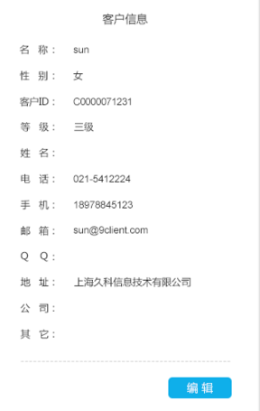

1. 对话记录（记录）

点击右侧菜单“记录”可打开对话记录页面；可显示所选访客的历史对话记录，以时间轴（按日期倒序排序）的形式呈现，如下图所示，每个轴点为一次通话聊天记录，包含日期、来源渠道和对话内容；对话内容中，客服昵称及说话时间显示为蓝色，访客昵称及说话时间显示为红色。点击“搜索关键字”可搜索历史纪录并呈现。超过1屏，支持翻页。

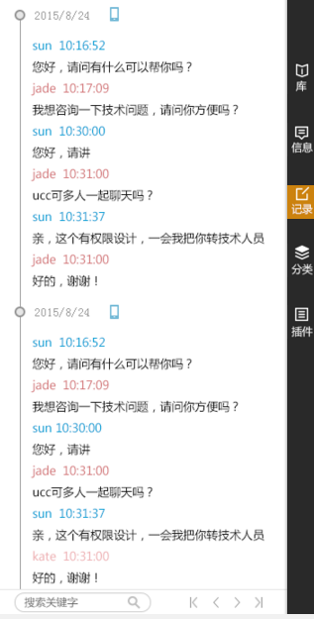

1. 对话分类（分类）

点击右侧菜单“分类”可打开对话分类页面；对话分类可读取后台“业务管理-对话分类”中的树形节点，支持仅勾选父节点或勾选子节点，勾选子节点时，如非勾选全部子节点，父节点处于半勾选状态（灰色），如勾选了全部子节点，父节点处于全勾选状态（黑色），勾选并保存后，可保存该对话的对话分类。

切换访客时，对话分类默认记录该访客切换前的对话分类状态。

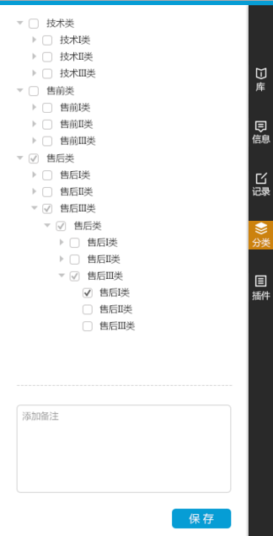

1. 插件中心（插件）

点击右侧菜单“插件”可打开插件中心页面，读取后台“高级功能管理-插件管理”中已启用的插件URL，每个启用的插件显示在一个页签上，加载该插件的URL，最多支持5个插件；当仅有一个插件时，不显示页签，超过1个插件时，以页签形式呈现，且页签名称为插件名称。

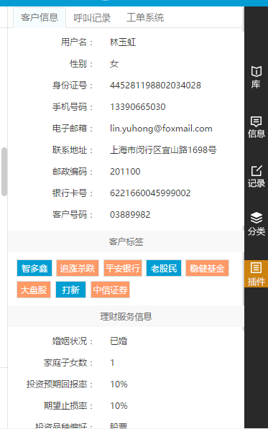



1. 智能推荐

点击右侧菜单“智能推荐”或点击访客的对话内容，可打开智能推荐页面。点击访客的对话内容，后自动打开“智能推荐”页签，并将访客的对话内容带入智能推荐搜索框，进行搜索，并展示自信值大于等于“后台-客服基本设置”下设置的阈值的5条答案。也可通过人工在智能推荐搜索框输入内容进行搜索。对应的界面如下图所示。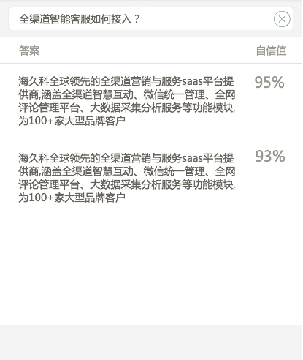

1. 消息提醒

坐席响应超时通过在坐席端页签上方进行提醒；系统通知或新消息提醒调用浏览器的通知。对应的界面如下图所示。



## 访客监控

点击“访客监控”实时刷新访客列表

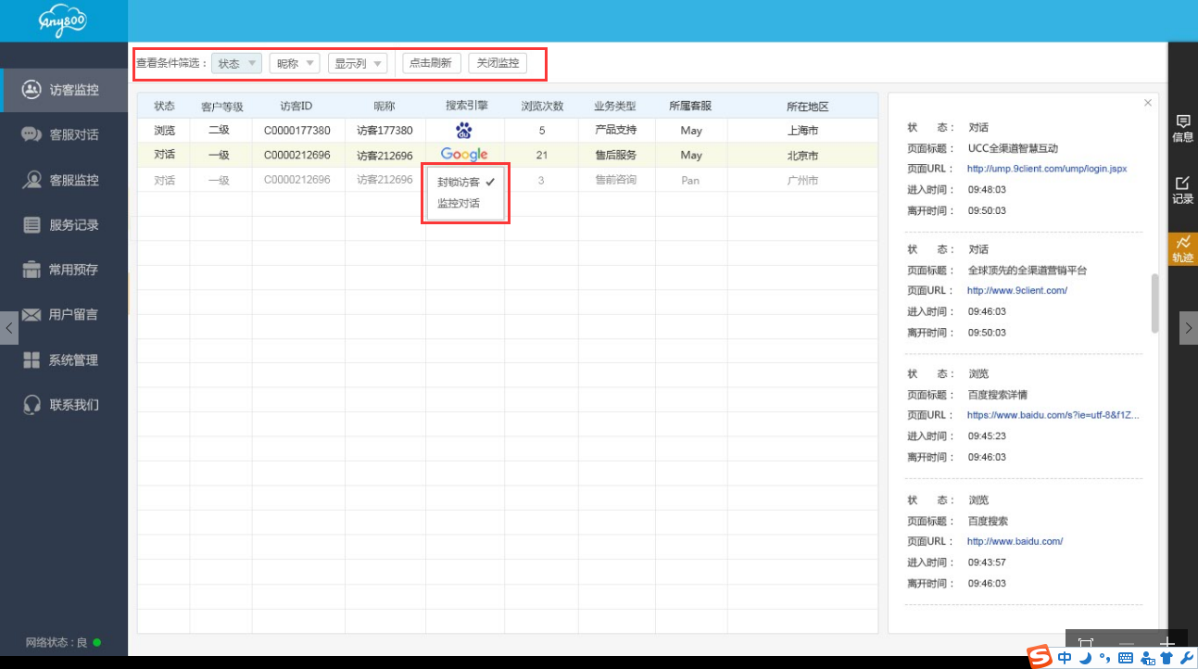

* 通过访客状态（浏览、对话）、昵称及其他查询条件（可通过显示列将其他查询条件显示出来）进行查看监控列表的内容。
* 点击“点击刷新”按钮可对监控列表进行手动刷新。
* 点击“关闭监控”，此按钮变为“开启监控”，可关闭监控功能，此时邮件单击数据行，不弹出“封锁访客”和“监控对话”按钮。并可点击“开启监控”按钮，重新开启监控功能。
* 鼠标右键单击数据行，弹出“封锁访客”（考虑去掉）和“监控对话”按钮，点击“封锁访客”，该功能与客服监控中的一样。点击“监控对话”，将自动跳到客服对话页面，可监控和查看该通对话的内容。监控后可执行“接管”的操作。
* 客户信息（信息）

点击右侧菜单“信息”可打开客户信息页面；可显示客户信息、来源信息和系统信息。客户信息(信息来源：如访客填写了访客信息收集并保存以后，会显示在客户信息中，如客户不填写，仅显示浏览器自动生成的访客名称及客户id；可查看客户信息，包括：名称、性别、客户ID、等级、姓名、电话、手机、邮箱、QQ、地址、公司、其他



来源信息：来源网页、搜索引擎、关键字、IP地址和所在地区。

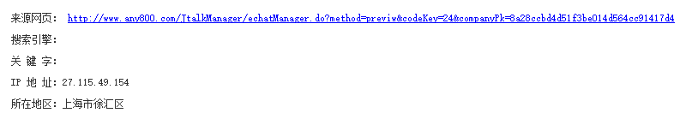

系统信息：浏览器、操作系统、语言和分辨率。

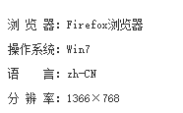

* 对话记录（记录）

点击右侧菜单“记录”可打开对话记录页面；可显示所选访客的历史对话记录，以时间轴（按日期倒序排序）的形式呈现，如下图所示，每个轴点为一次通话聊天记录，包含日期、来源渠道和对话内容；对话内容中，客服昵称及说话时间显示为蓝色，访客昵称及说话时间显示为红色。点击“搜索关键字”可搜索历史纪录并呈现。超过1屏，下拉展示。



* 浏览轨迹（轨迹）

点击右侧菜单“估计”可打开浏览轨迹页面；可显示所选访客的浏览轨迹记录，如下图所示，进入不同的页面作为不同的浏览轨迹，包含状态、页面标题、页面URL、进入时间和离开时间。超过1屏，下拉加载。

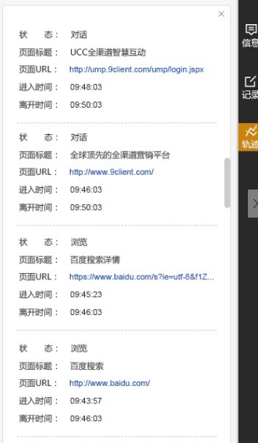

## 客服监控

参考界面：

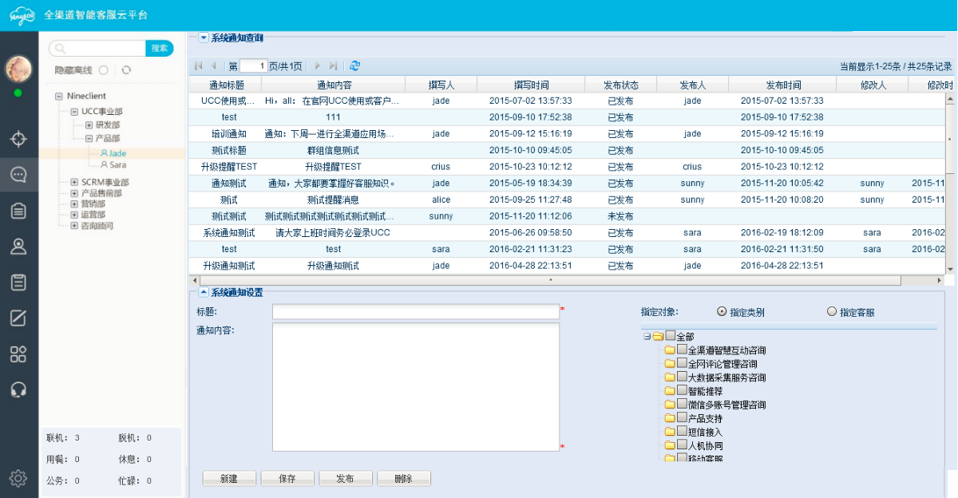

功能说明：

* 在客服监控菜单下对联机、脱机、用餐、休息、忙碌、公务客服头像以在线、忙碌、离线状态在客服列表中进行显示，可通过选中隐藏离线按钮，将脱机和未登录的客服隐藏起来，否则不隐藏；并可通过右侧的“刷新”按钮来刷新客服列表。
* 可通过上方的客服名称搜索框来搜索客服。
* 可统计当前的客服状态信息，包括联机、脱机、用餐、休息、忙碌、公务的量；同时
* 系统提供系统内部的消息通知发布，可按照业务类型、客服进行指定发送；同时可对发送的内部通知进行查询；
  1. 当发送系统内部通知时，在PC端及APP移动坐席端均可及时提醒；
  2. 客服可进入系统通知查询页面，查看具体的系统通知内容，默认按时间正序逐条显示；系统通知上方可进行多条件查询，查询条件有：状态（全部、已发布、未发布）、发送开始和结束时间、标题、内容（支持文本和最多9张图片）、发送人。

## 服务记录

参考界面：

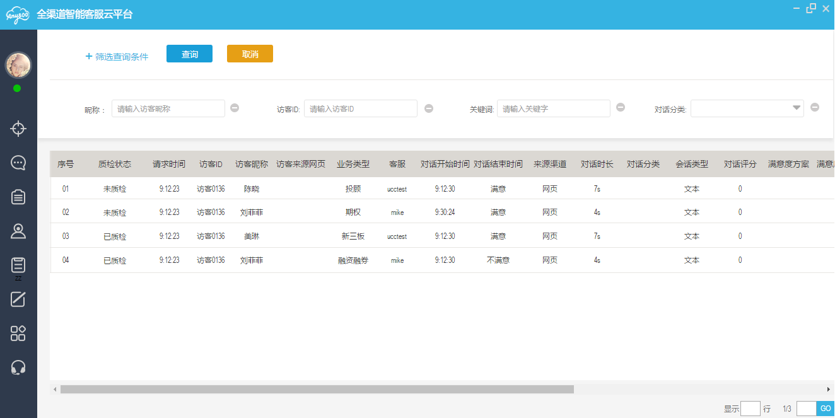

功能说明：

1. 记录查询：提供多条件的历史记录查询，可手动添加和删除查询条件，可按照组织架构（客服归属组织）、客服名称、业务类型、满意度方案、对话分类、访客昵称、开始时间-结束时间、关键词、对话时长、业务类型、合规检查（目前的质检得分）等条件进行查询；
2. 服务记录支持刷新、导入、分页展示，可选择每页显示的行数。
3. 点击每行服务记录，可在右侧弹出该通对话的相关信息（对话内容（下拉加载更多对话内容）、访客信息、客户信息和对话分类），如下图所示。

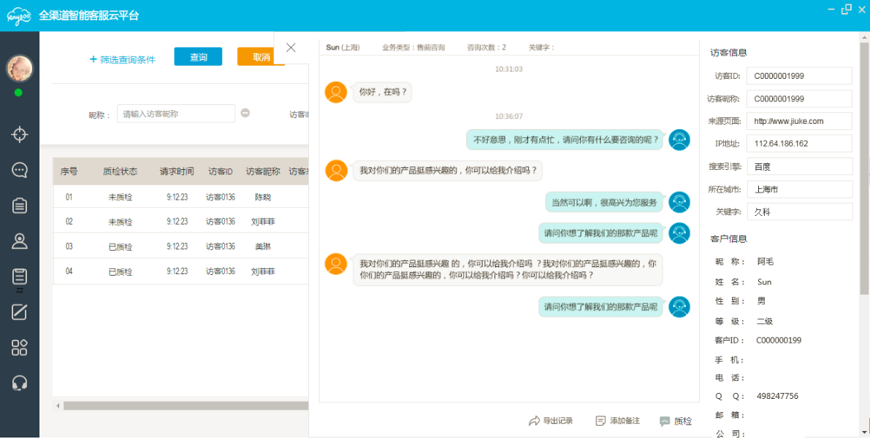

点击右上角的叉可关闭对话信息。

1. 可针对该对话内容进行质检，点击“质检”，弹出质检选择框，输入质检分数并提交。

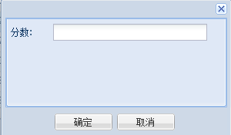

## 常用预存

参考界面：

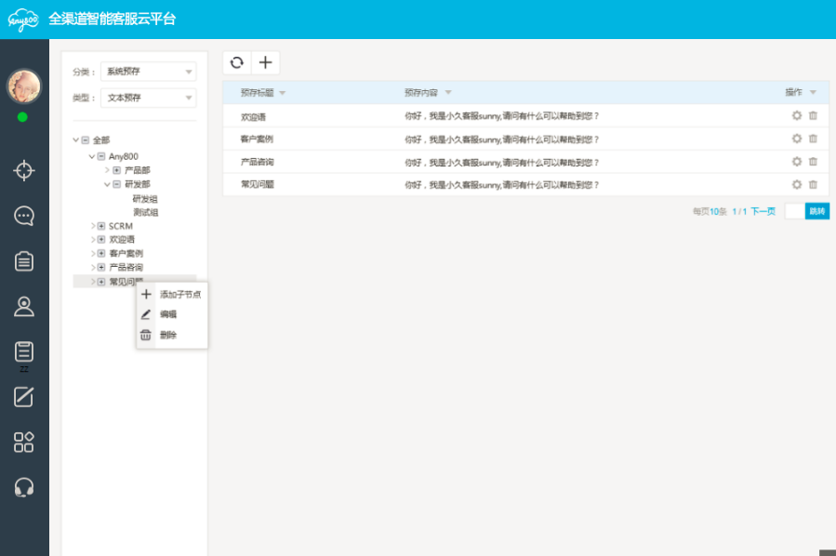

功能说明：

* 左侧可选择添加系统/个人预存、文本/文件/网页预存。
* 可添加、编辑、删除树形的预存分类及分类下的预存。编辑预存时，将标题“添加**预存”改为“编辑**预存”。所有字段都可修改。

添加文本预存的界面如下图所示。

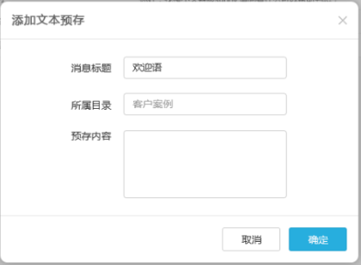

包括消息标题、所属目录和预存内容，都可编辑，消息标题在32个字以内，预存内容在500字以内。

添加文件预存的界面如下图所示。

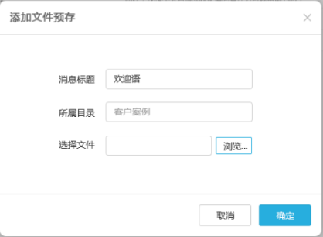

包括消息标题、所属目录和预存内容，都可编辑，消息标题在32个字以内。

添加网页预存的界面如下图所示。

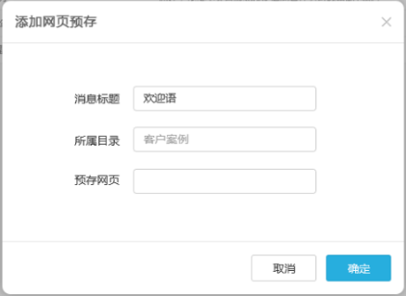

包括消息标题、所属目录和预存网页，都可编辑，（目录下消息标题重复时，给予提示“消息标题重复，请重新修改！”）消息标题在32个字以内，预存网页要进行URL验证。

删除预存分类时，若该预存分类下有预存，要进行二次确认提示“该分类下有预存，确定删除后，该分类下的预存将被同步删除！”，点击“确定”后，该分类和分类下的预存都被删除；否则不删除。删除预存时，要进行二次确认提示“确定删除“****（消息标题）”吗？”点击“确定”后，该预存被删除；否则不删除。

## 用户留言

参考界面：

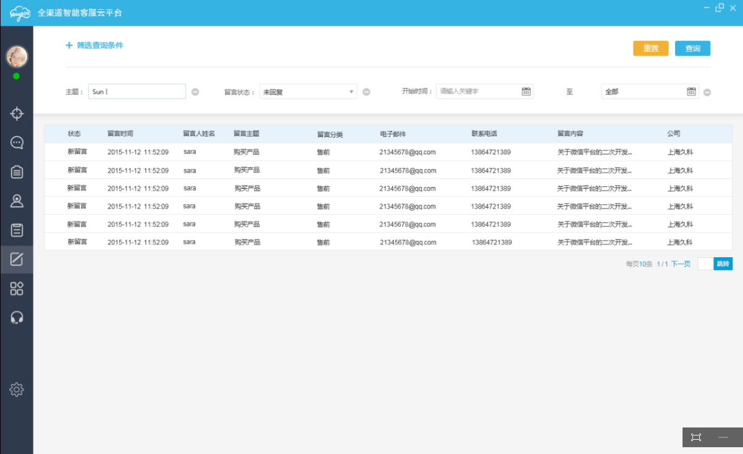

功能说明：

* 可通过留言主题、留言内容、留言人姓名、留言分类、留言时间、留言状态进行查询留言信息。
* 可针对未回复的留言，点击改行记录，可对留言进行回复。对应界面如下图所示。

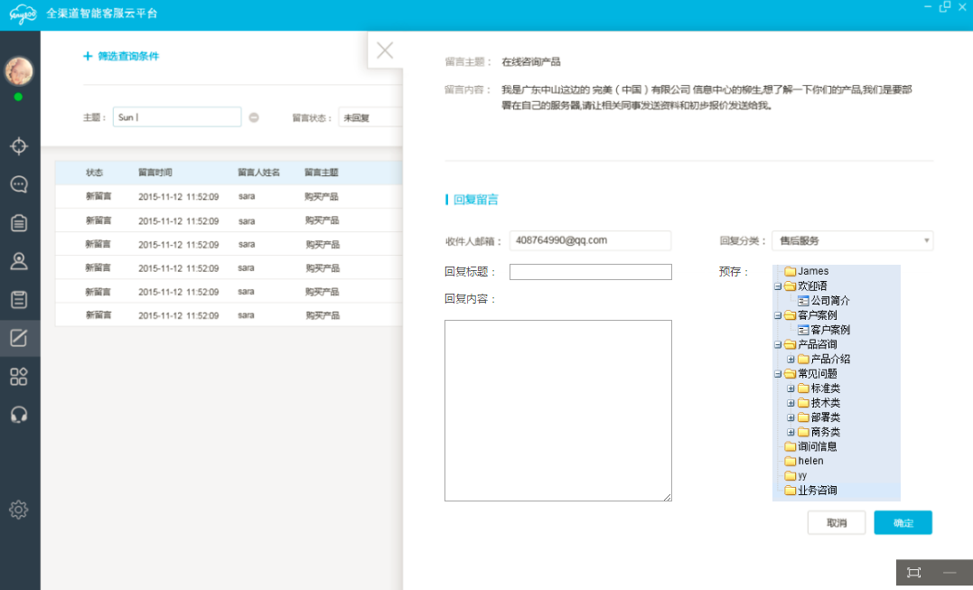

可选择回复方式（短信、邮件）、分类（对话分类）、回复标题（限制在32个字以内）、回复内容、预存进行回复。

## 个人设置

点击客服头像，可打开个人设置页面弹窗。包含4个页签

* 常用

发送消息栏目可设置发送消息的快捷键，可勾选“按Enter键发送消息”或按“Ctrl+Enter键发送消息”，勾选以后，按对应快捷键即可发送消息到对话框中。勾选后，发送框中的发送消息快捷键选项自动切换。

系统最小化(删掉，无该功能)

状态切换:文本框（仅支持整数，默认为0，即不自动切换）输入数字后，对应分钟鼠标键盘无动作时，自动切换至忙碌。

客户区域：自动匹配单选框，勾选后，当在输入框中输入文字时，自动搜索常用预存当前目录下的预存内容。点击后，即可将预存内容替换输入框内容。

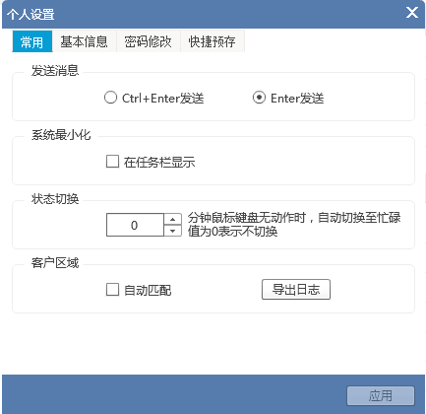

* 基本信息

支持显示并编辑访客的基本信息，包含用户ID（客服ID，文本框，不可编辑）、显示名称（客服名称、文本框）、电子邮件（文本框）、联系电话（文本框）、备注（文本框）

对话问候语：当后台在“访客对话窗口-基本设置”中勾选了需要“客服加入对话问候语”时，该对话问候语生效，否则，不生效。

提示语：访客点击交谈图标时，系统将发出问候语。

问候语：文本框。

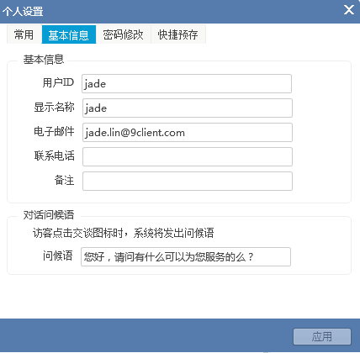

* 密码修改

可进行密码修改，不合法时进行对应提示。

旧密码：密码框

新密码：密码框（仅支持6-16位，至少包含数字、字母或字符中的两种）

确认密码：密码框（需与新密码一致）

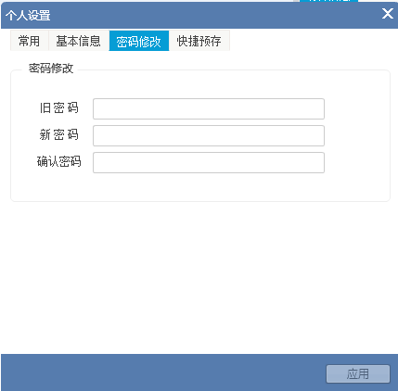

* 快捷预存

支持设置快捷键预存，最多支持9个预存，分别对应Ctrl+1至Ctrl+9；快捷预存与客服账号绑定。

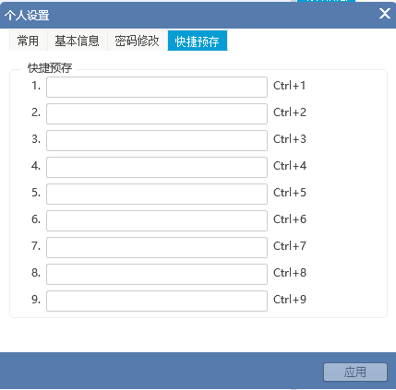

1. 消息弹框

当有新消息或系统通知消息时，需要在右下角给予弹框显示。

1. 对话框闪烁

当后台 “客服对话窗口设置-基本设置：客服超时无响应页签闪烁” 勾选了需要时，需在超过参数设置中“客服超时响应时间”时，给予客服超时响应的对话进行页签闪烁。

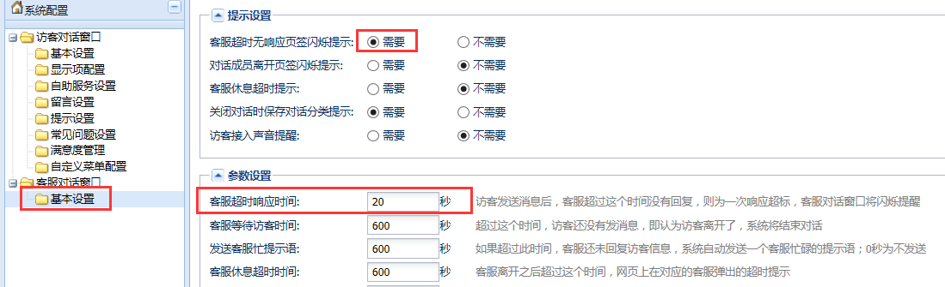

----文档结束